**贵州省发展和改革委员会关于征选碳排放第三方核查机构的通知**

贵州省发展和改革委员会关于征选碳排放第三方核查机构的通知

黔发改气候[2016]199号

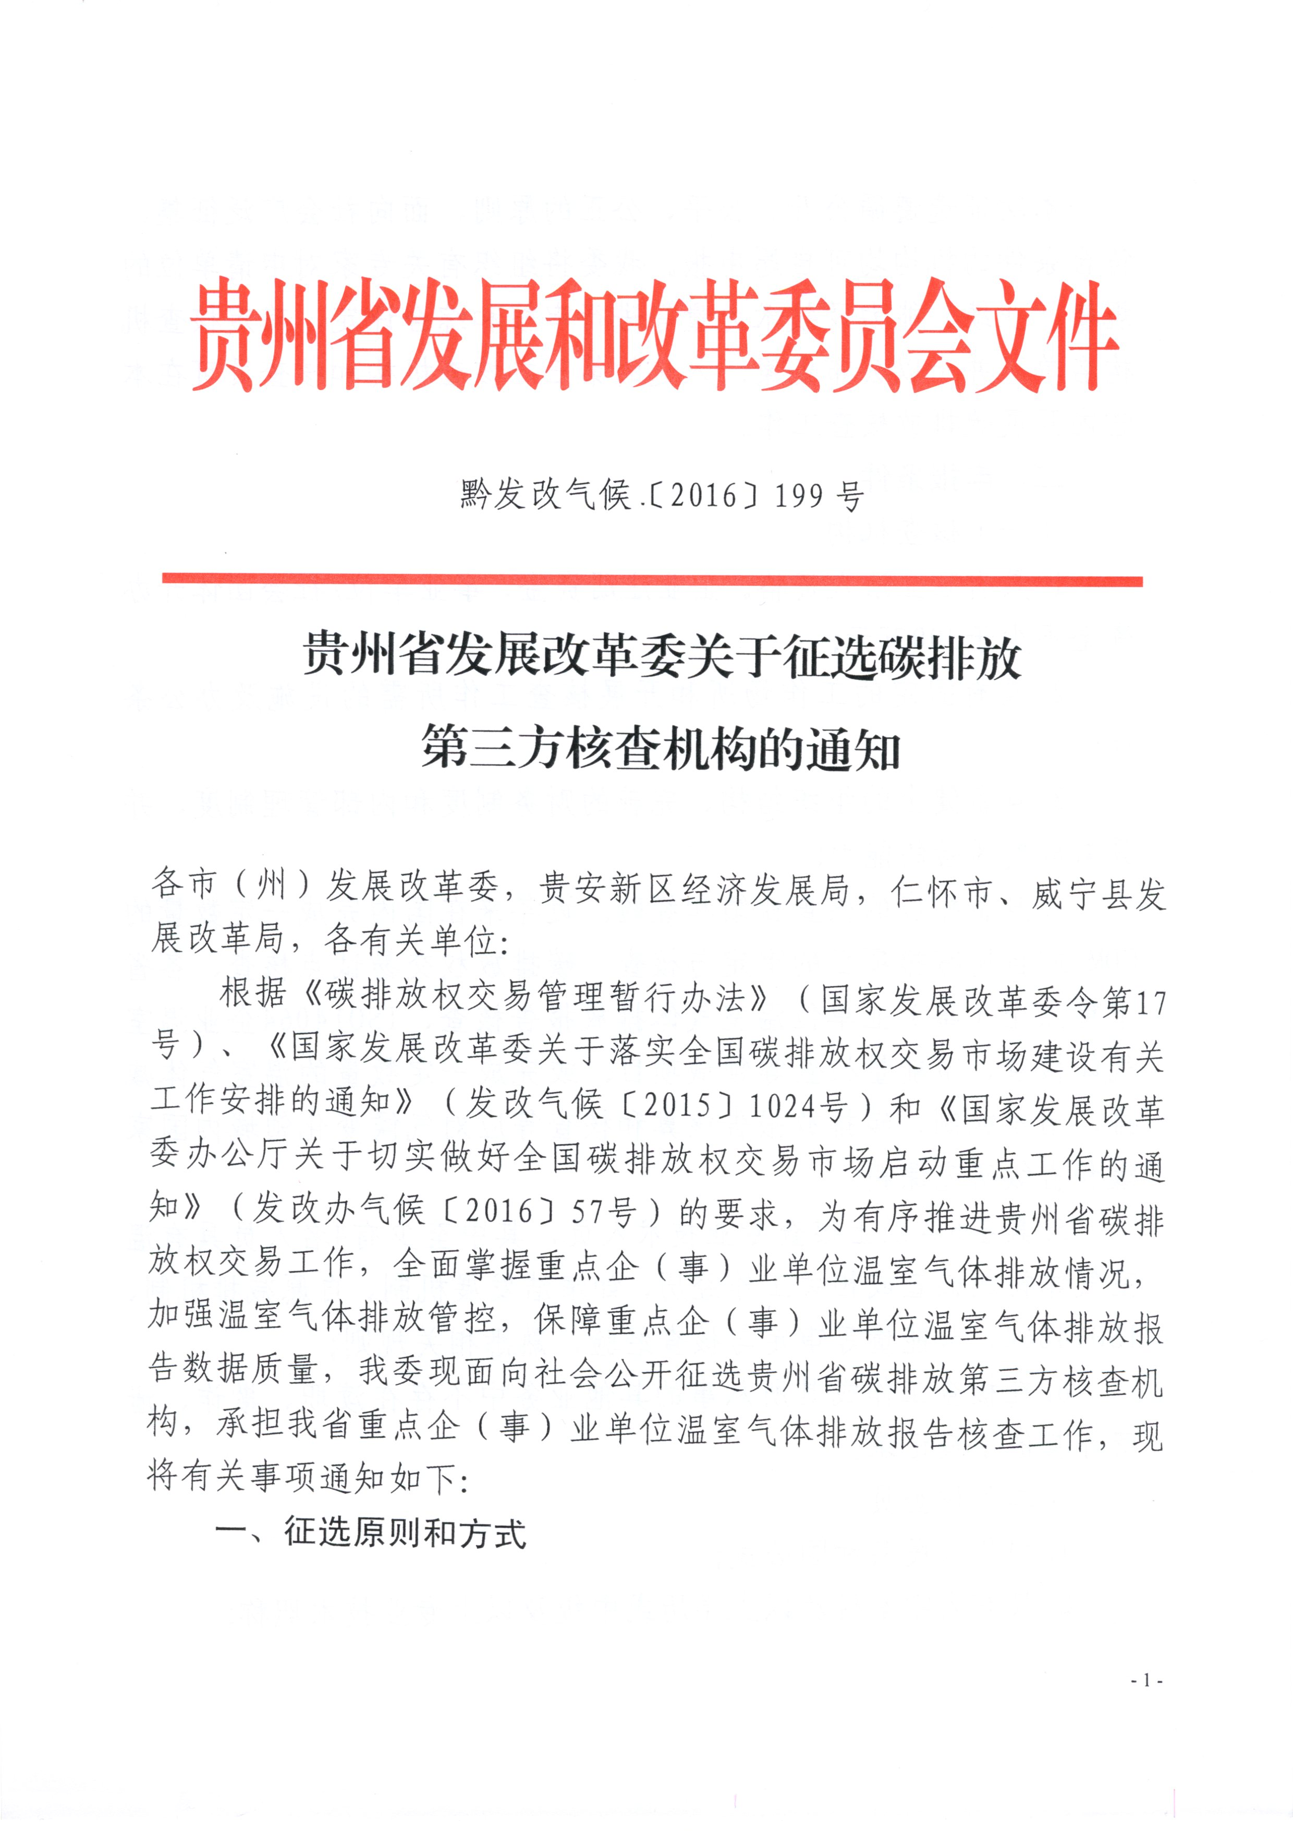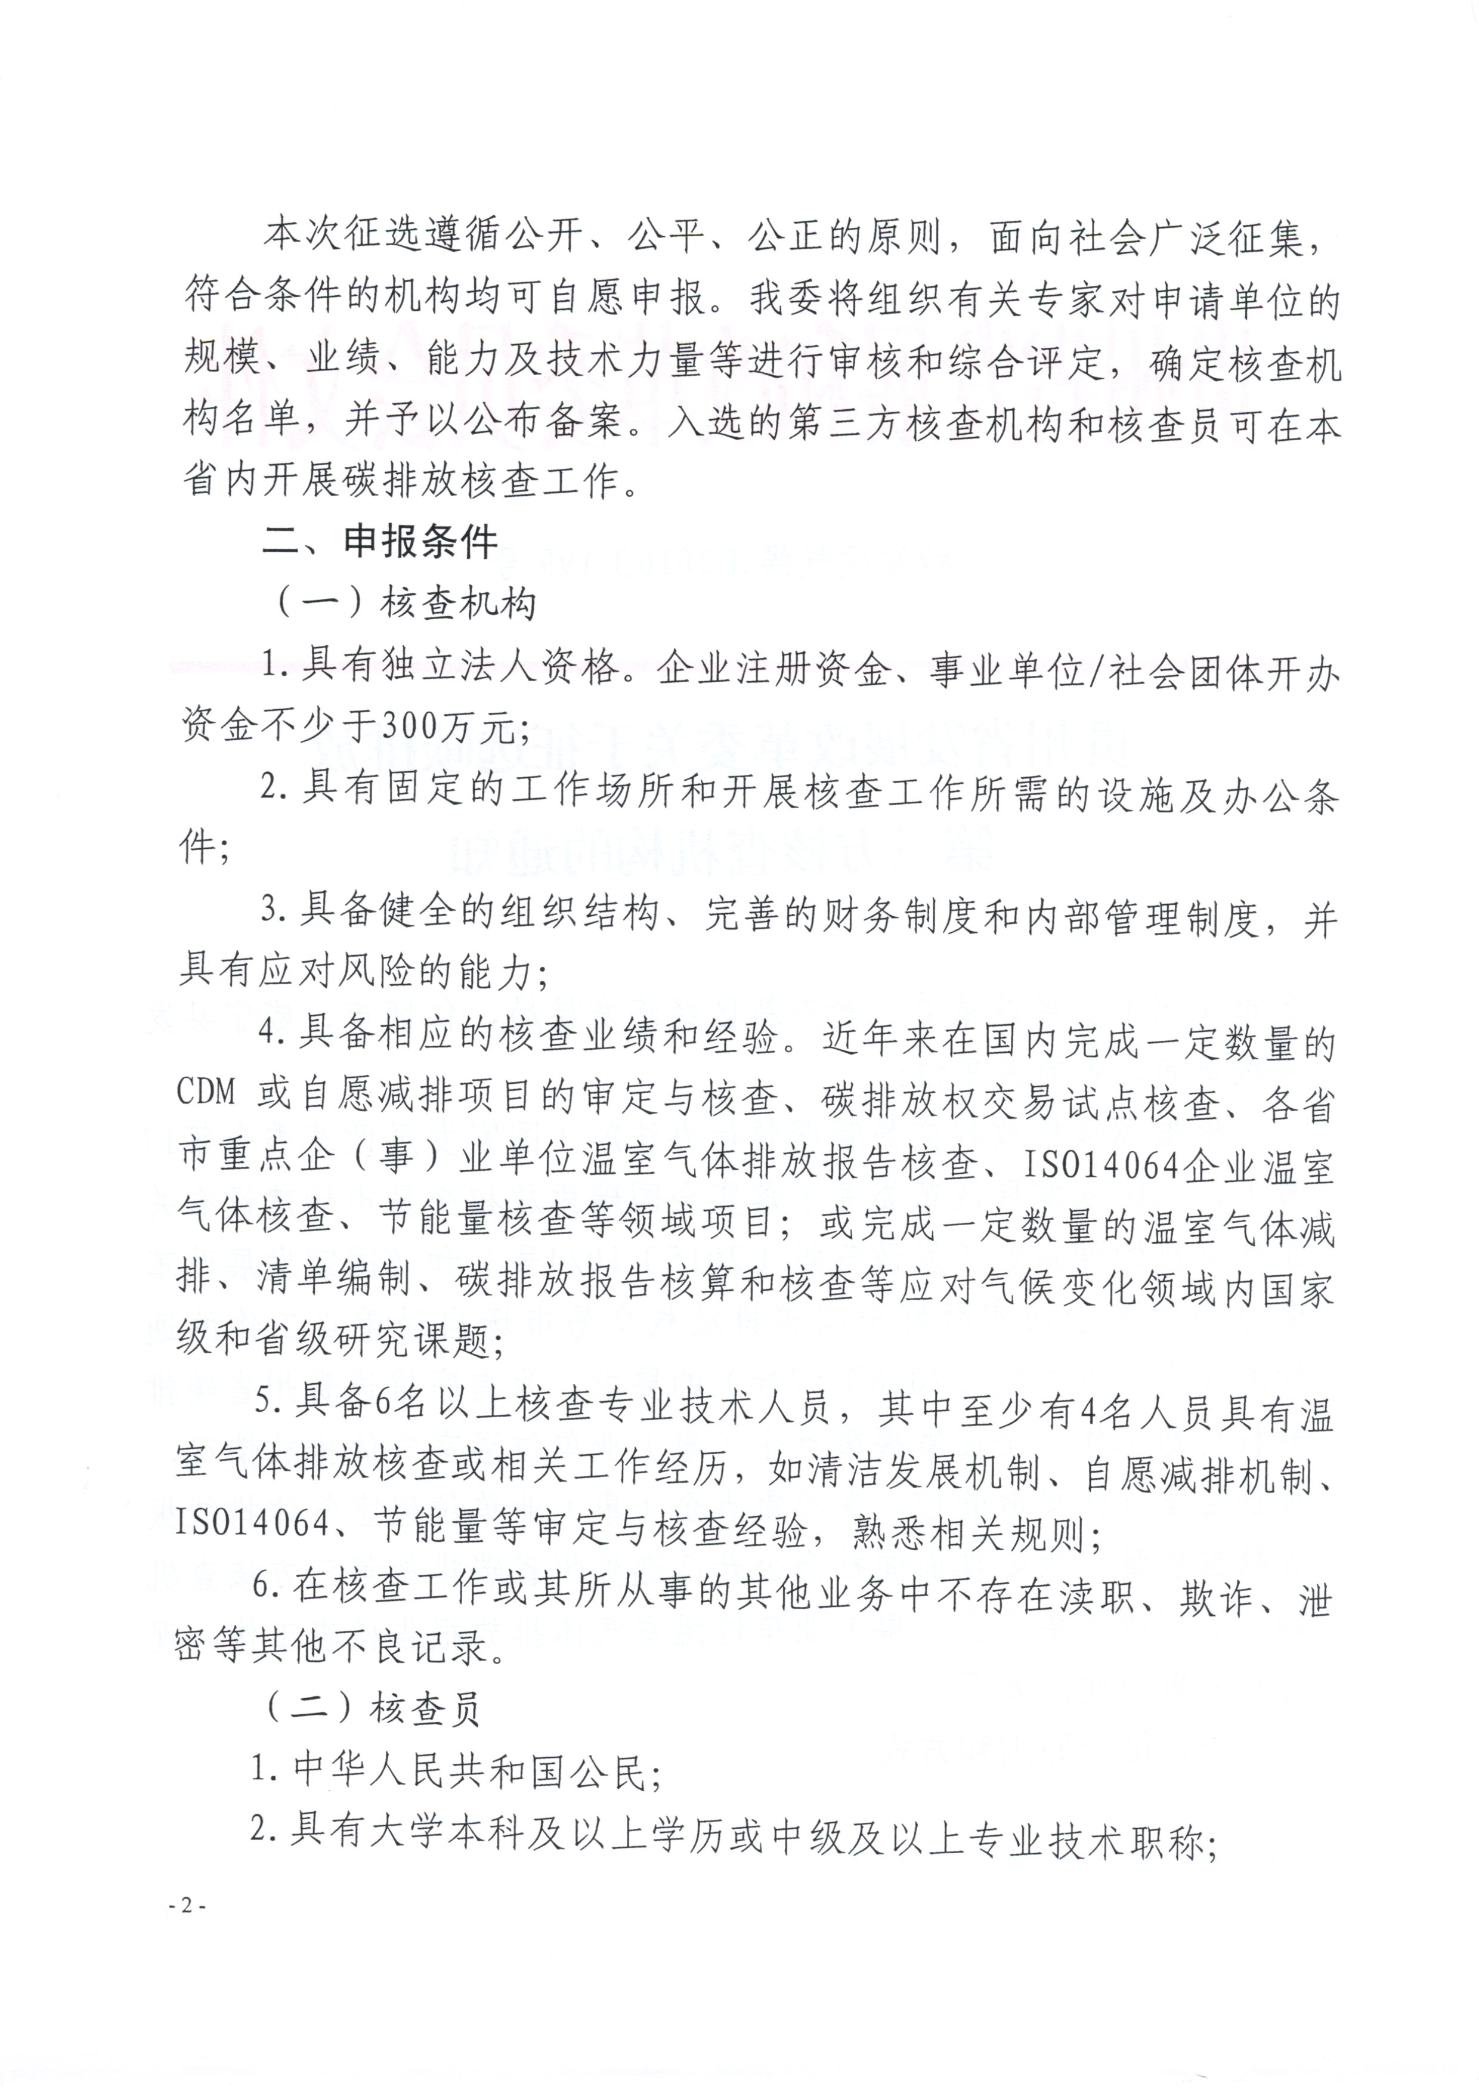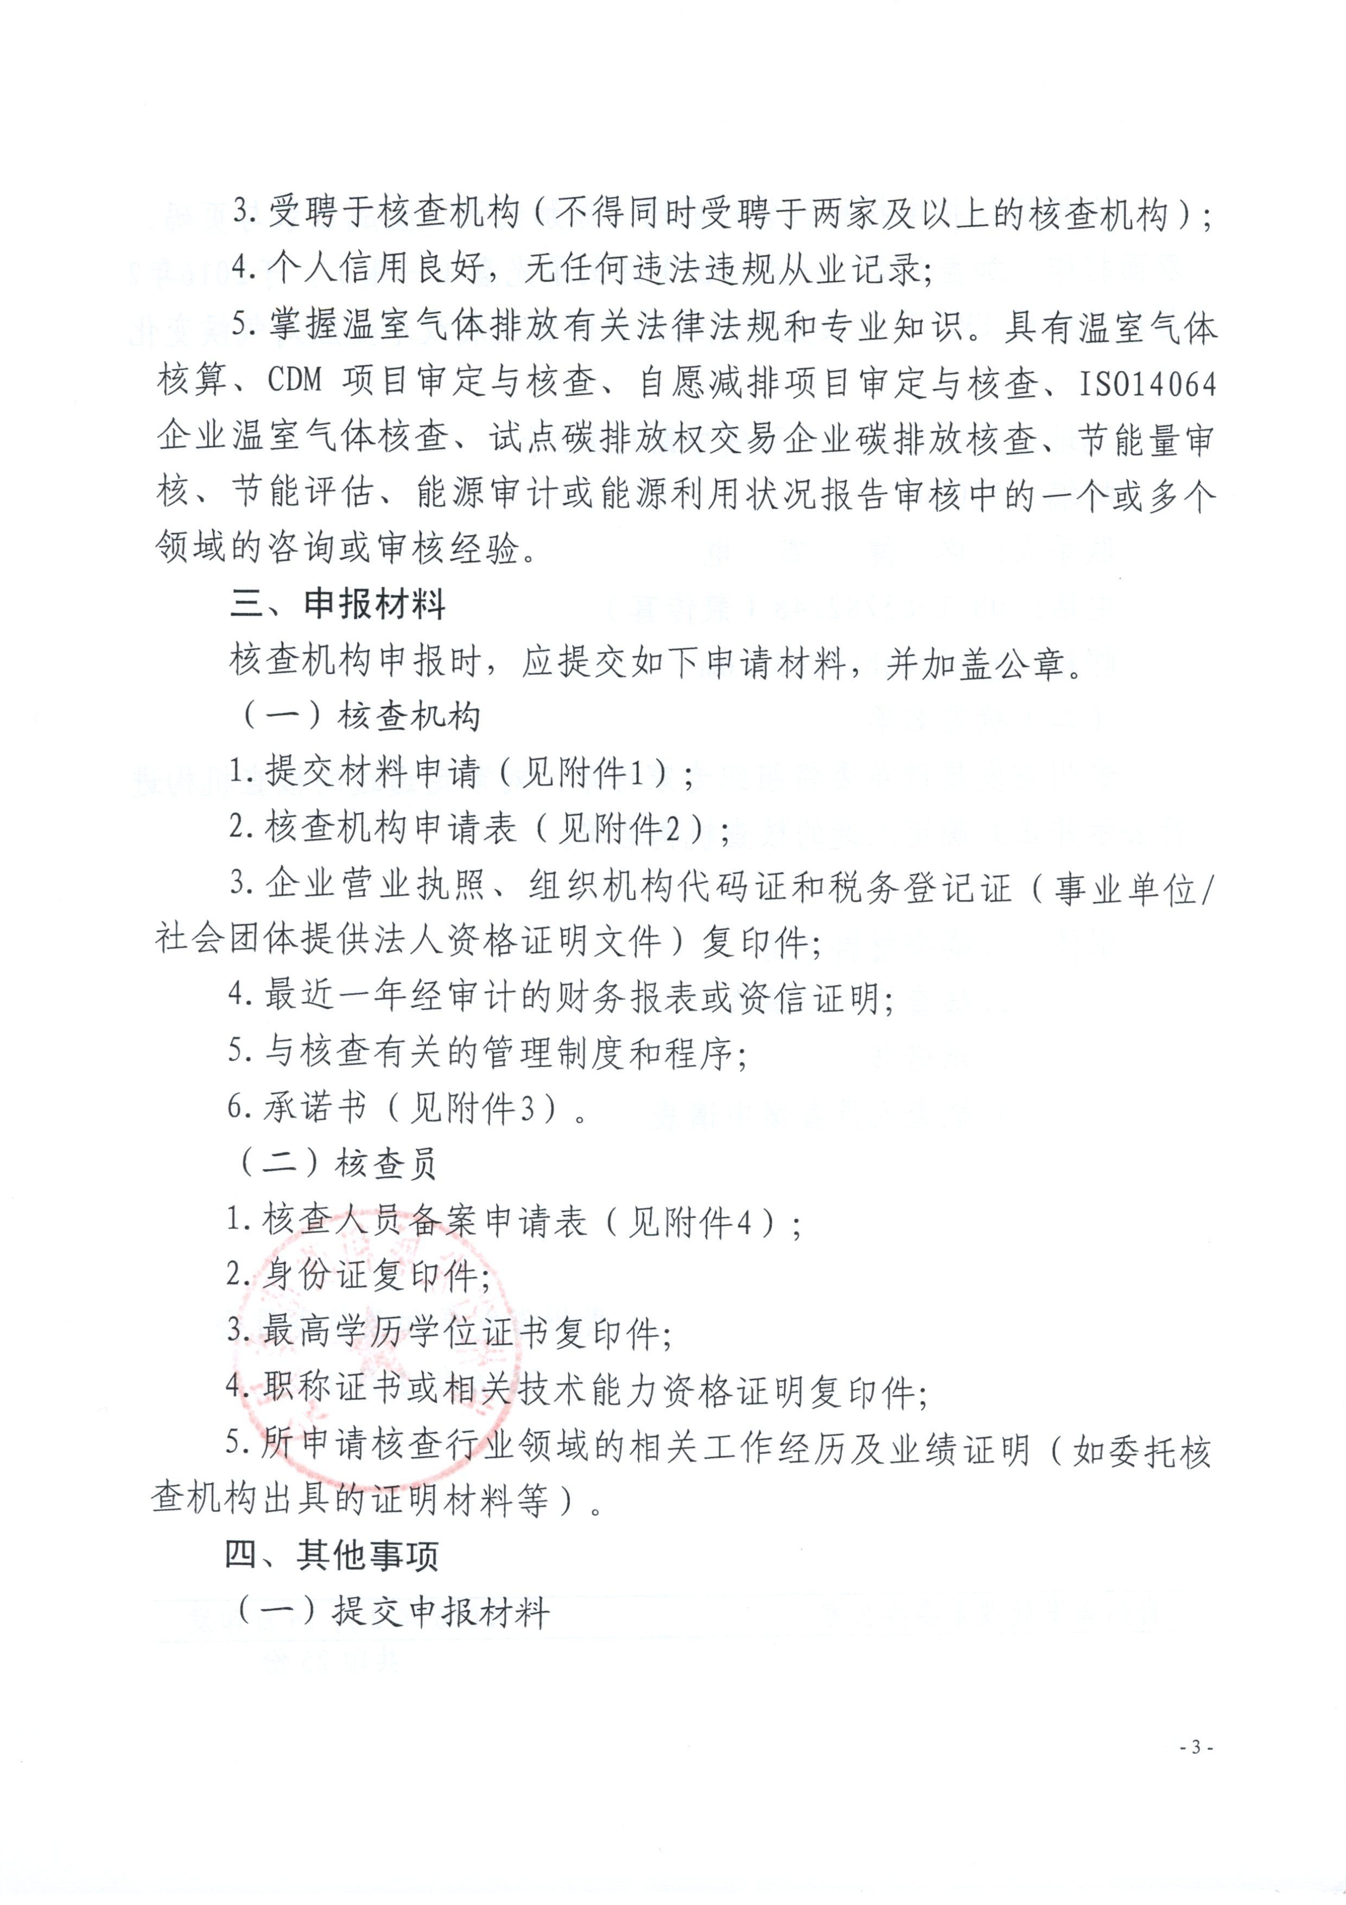

　　附件：[1-4.doc](https://resources.pkulaw.cn/upload/doc/6367644832166500005554415.doc)

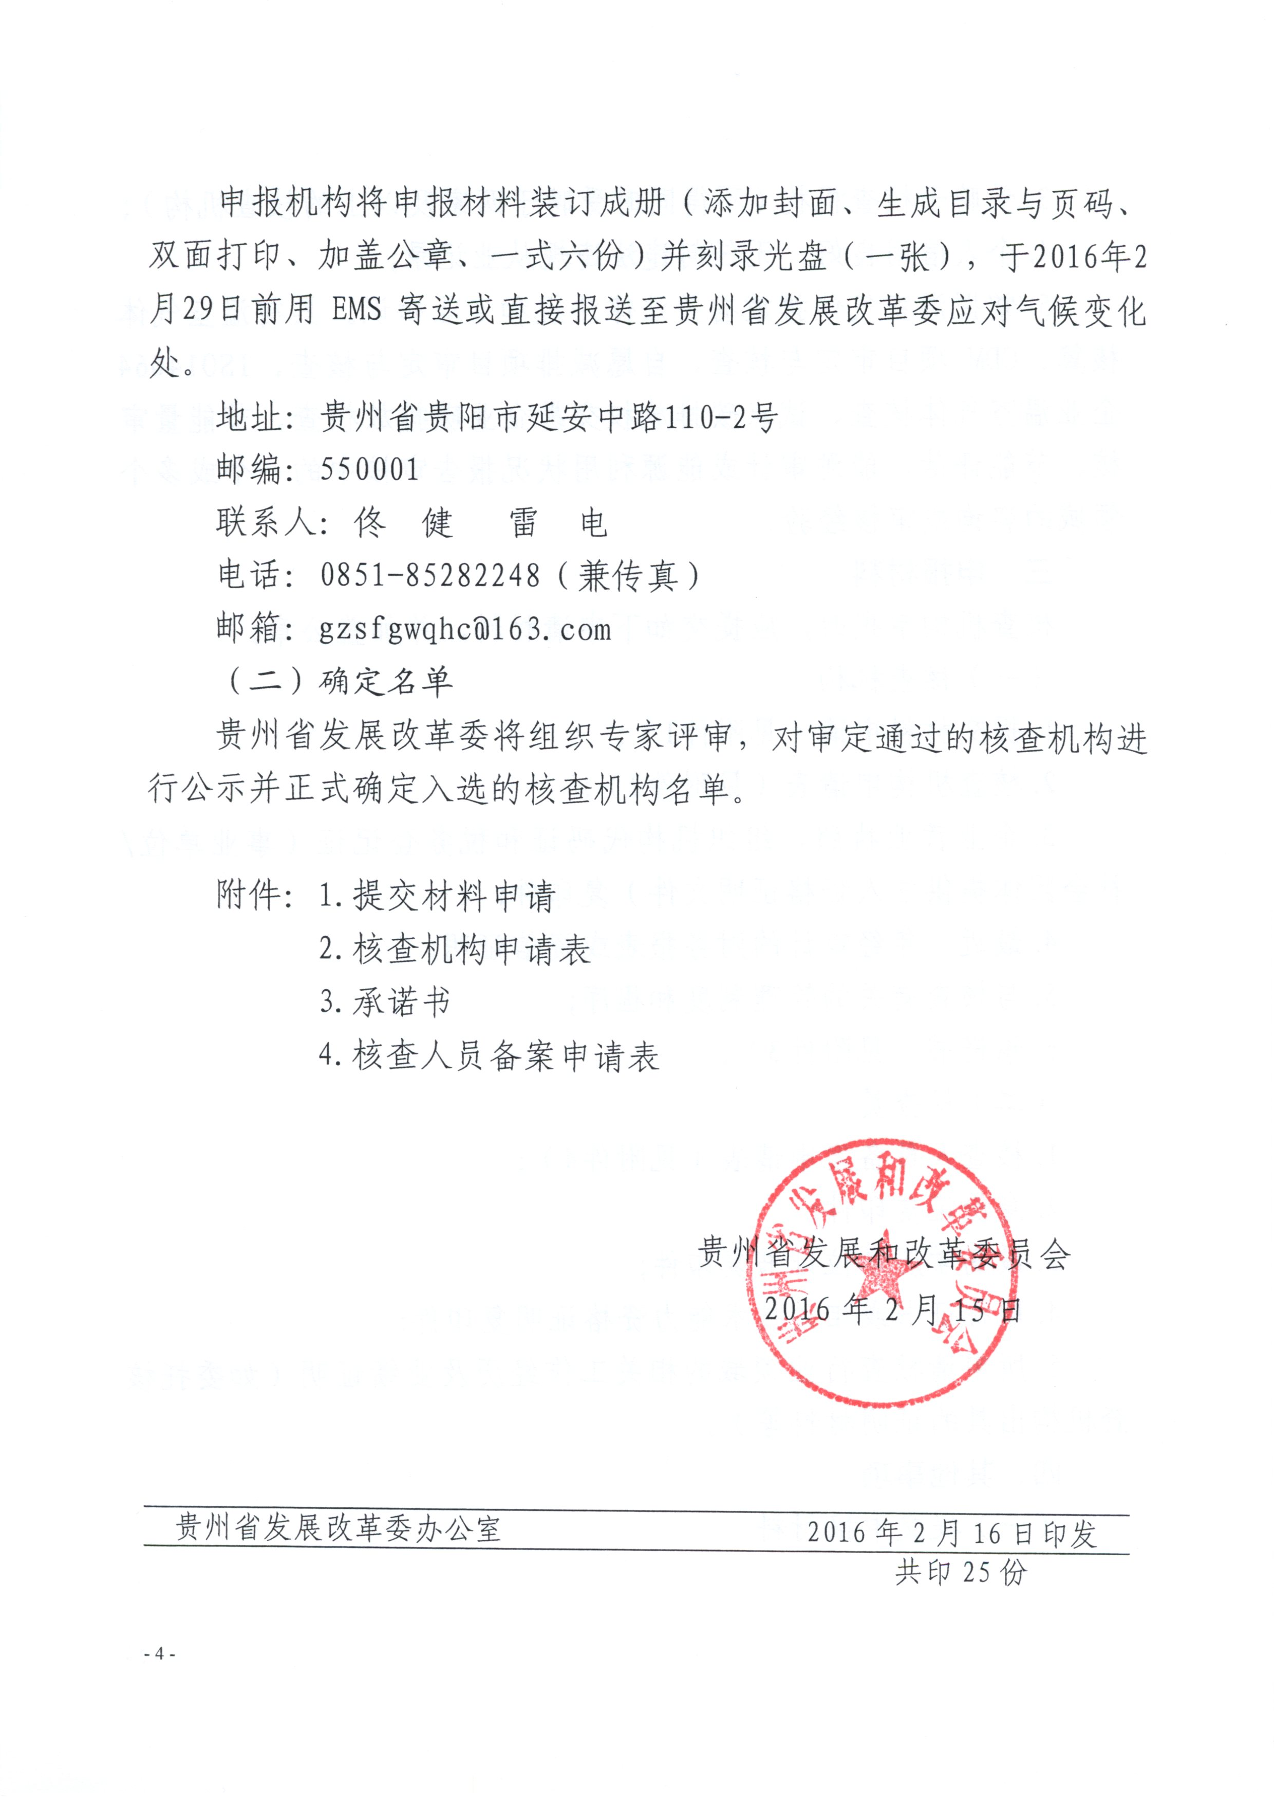

©北大法宝：（[www.pkulaw.com](https://www.pkulaw.com)）专业提供法律信息、法学知识和法律软件领域各类解决方案。北大法宝为您提供丰富的参考资料，正式引用法规条文时请与标准文本核对。 欢迎查看所有[产品和服务](http://www.pkulaw.net/" \t "_blank)。  
[法宝快讯： 如何快速找到您需要的检索结果？ 法宝 V6 有何新特色？](http://www.pkulaw.com/helps/69.html" \t "_blank)



扫描二维码阅读原文

原文链接：[https://www.pkulaw.com/lar/be84d352c57ff112f59ca7308a27c691bdfb.html](https://www.pkulaw.com/lar/be84d352c57ff112f59ca7308a27c691bdfb.html" \t "_blank)